Musterfrau, Erwin Matrikel-Nr. 1234567

Gesamtprotokoll
3D Computer Graphik

Übung #1:

Datum: TT.MM.JJJJ

Persönliche Vorgehensweise:

- Installation von OpenGL / glVertex Framework
- glxgears und qt_gears ausprobiert
- Installation von Blender v2.90

Selbstreflexion und Fragen:

- Heute habe ich verstanden, weshalb man für Installationen viel Zeit einplanen sollte.
- Frage: Wie installiert man das Framework unter Windows? Wahrscheinlich besser nicht ;-)

Optisches Ergebnis:


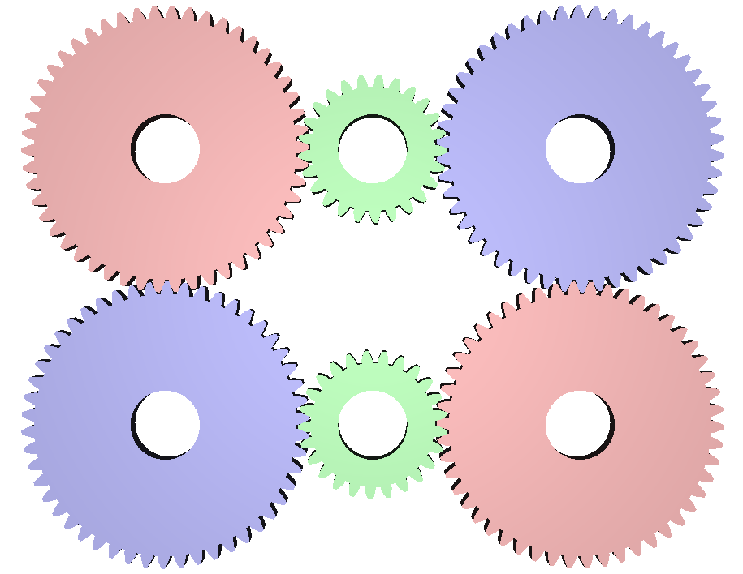

Übung #2:

Datum: TT.MM.JJJJ

Persönliche Vorgehensweise:

- …

Selbstreflexion und Fragen:

- …

Optisches Ergebnis:

( Hier Screenshot des Ergebnisses einfügen )

usw.

